FICHE QUESTION CHS-CT
Date de la visite : 20/11/2014 | Atelier : Bâtiment L côté Sud
Secteur : Extérieur
Risque (s) : Accident de circulation

Par manque de place de parking Bâtiment L côté sud, les trottoirs sont continuellement obstrués par des voitures, obligeant les piétons à marcher sur la route.

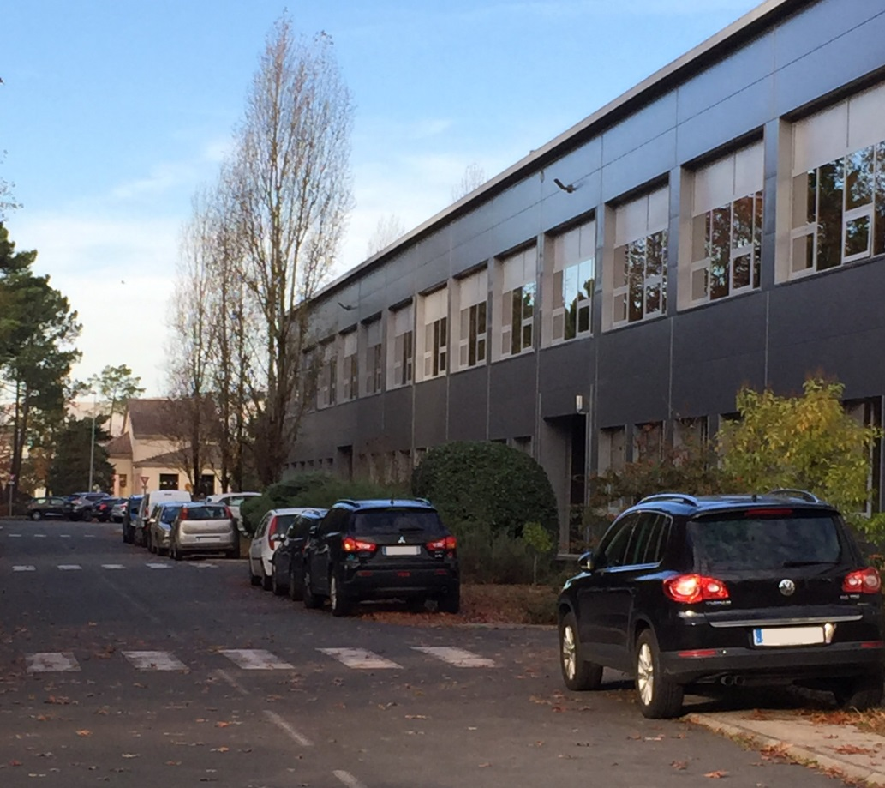

Mesures de prévention proposées :

Nous réclamons la création de places de stationnement, pour remédier à ce problème pouvant provoquer des accidents.

Actions direction : |  | AC  AS  Délai :

